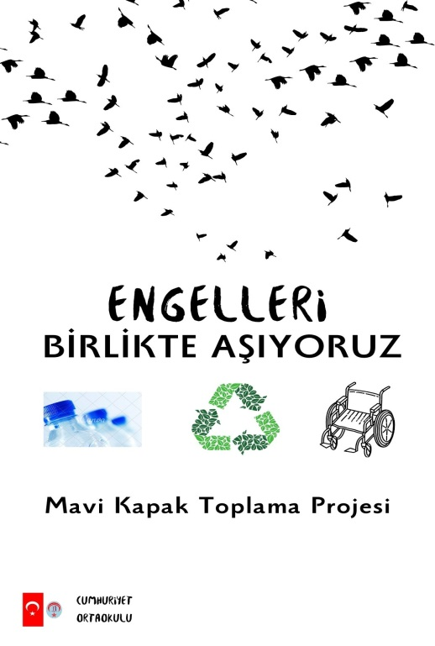
7. Plastik Kapak Toplama Projesi

Proje Sahibi : Cumhuriyet Ortaokulu Müdürlüğü

Projenin Adı : Plastik Kapak Toplama Projesi

Projenin Amacı
Engelli bireyler için engelleri aşmak, çevre bilinci ve duyarlılığı yaratarak plastik kapakların geri dönüşümü ile topluma ve çevreye fayda sağlamaktır.

Projenin Süresi : 2022-2023 Eğitim Öğretim Yılı

Projenin Hitap Ettiği Kesim : Tüm Sınıflar

Proje Özeti : Her sınıfımıza Plastik Kapakların toplanması için birer Plastik Kutu bırakılacak ve öğrencilerimizin bu kutuya topladıkları plastik kapakları atmaları sağlanacaktır. Daha sonra aylık olarak toplanan kapaklar ilgili kuruluşlara teslim edilecektir.

Proje Faaliyetleri : Müdürlüğümüz Değerler Kulübü tarafından planlanacaktır.

Projenin Sürdürülebilirliği
1-Her Eğitim-Öğretim yılında bu gibi bir proje gerçekleştirilebilir.
2-Proje, öğrencilerin engelli bireyler ile empati duygusu kurmalarını sağlayarak, başka bireylerin gözünden dünyayı görmelerini sağlayacaktır. Ayrıca çevre bilinci ve duyarlılığı oluşturularak bir açıdan da dolaylı olarak çevre temizliğinin oluşmasına katkı sağlayacaklardır.

Proje Ekibi
İslam AKTOĞ (Okul Müdür V.)
Ahmet ÖZGÜR BİLĞİÇ ( Kulüp Öğretmeni )
Esra YÜKSEL (Kulüp Öğretmeni)

